ПРЕСС-РЕЛИЗ

Оформить собственность поможет гаражная амнистия

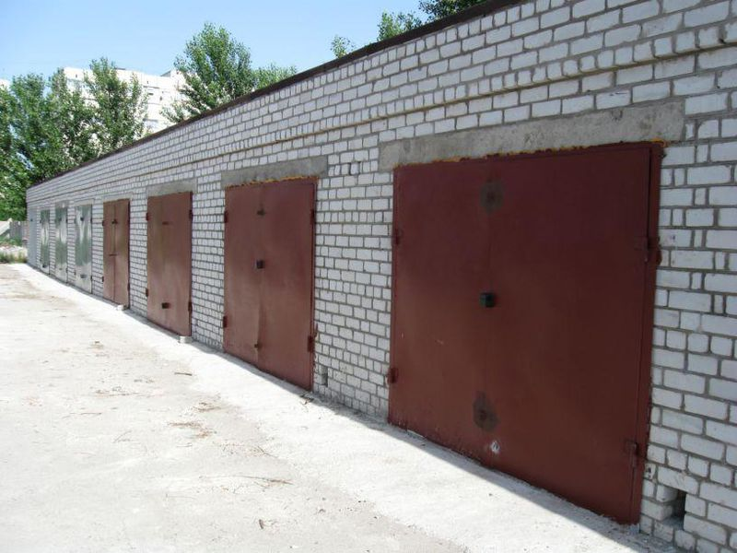
В Государственной думе РФ на рассмотрении находится законопроект, который позволит гражданам по упрощенной схеме оформить право на свой гараж. Рассчитывать на его принятие можно уже в 2019 году. В чем суть так называемого закона о гаражной амнистии, разберемся ниже.
Проведенный анализ в ряде субъектов Российской Федерации показал, что права более чем на половину от общего количества гаражей, не зарегистрированы. Зачастую у владельцев гаражных боксов имеются только книжки членов гаражно-строительных кооперативов (ГСК), но при этом право собственности данный документ не устанавливает. Таким образом, владея недвижимостью, человек не является ее собственником, следовательно, не имеет возможности законным образом продать, сдать в аренду или совершать иные операции с объектом недвижимости. Принятие законопроекта поможет облегчить процедуру оформления прав граждан на объекты недвижимости в ГСК.
В случае принятия законопроекта о гаражной амнистии, владельцы данной недвижимости могут рассчитывать на оформление права собственности. Гараж станет полноценным нежилым имуществом, которое можно продать, обменять, застраховать.
В качестве оснований для государственной регистрации права собственности на гараж в составе ГСК законопроектом предлагается два документа. Первый документ — подтверждающий оплату паевого взноса гаражному кооперативу. И второй — о предоставлении гаражному кооперативу земельного участка.
Возможностью воспользоваться гаражной амнистией смогут владельцы гаражей, построенных до 1 января 2013 года.

